
DRBL – Solució Linux sense
Disc dur

http://drbl.org
http://drbl.nchc.org.tw

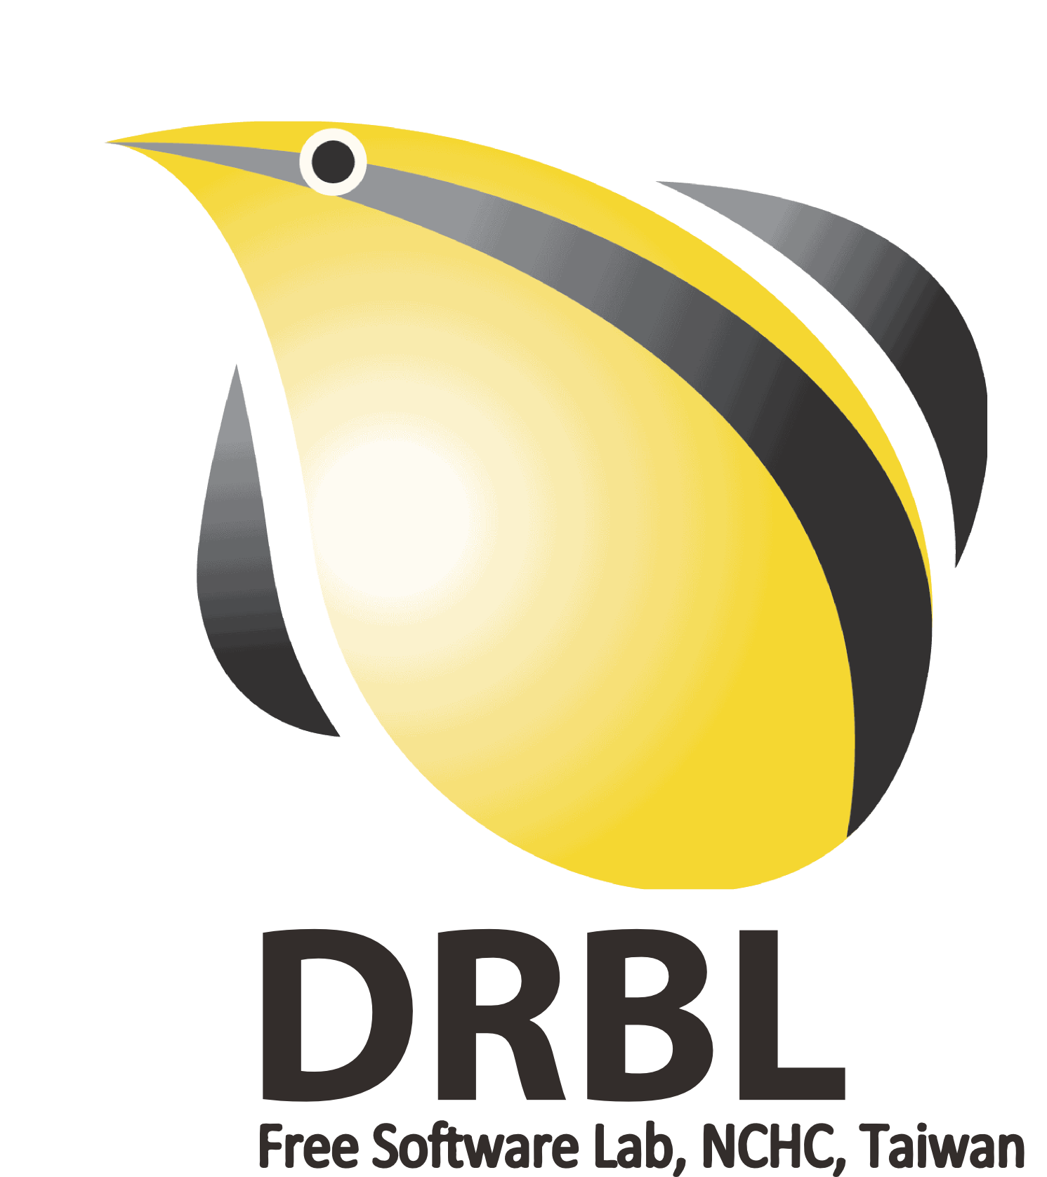
DRBL (arranqueda remota sense disc dur en Linux) proporciona un ambient sense disc dur o sense sistema operatiu per a màquines client. Funciona en Debian, Ubuntu, Fedora, Red Hat Enterprise Linux, CentOS, Scientific Linux i SuSE. DRBL utilitza els recursos distribuïts de maquinari i permet als clients accedir plenament al maquinari local. També inclou Clonezilla SE (Server Edition), un particionador i clonador de discos similar al de Symantec Ghost. DRBL va aconseguir el primer premi en la categoria "Aplicacions del sector públic" en el francès "Trophées du Lliure" (també conegut com a Concurs Internacional de Programari Lliure), realitzat al desembre de 2007.
Característiques del DRBL:
- Coexisteix pacíficament amb altres sistemes operatius !
DRBL usa PXE/etherboot, NFS, i NIS per proporcionar serveis a les màquines client de manera que no és necessària la instal·lació d'un GNU/Linux en els discos durs de cada client. Una vegada que el servidor DRBL s'ha establert, les màquines client poden arrencar sense necessitat del disc dur via PXE o Etherboot. DRBL no toca els discos durs dels clients, per tant, el altres sistemes operatius instal·lats (p. ex. MS Windows) no són afectats. Això és útil, per exemple, durant la fase de desplegament gradual d'un GNU/Linux quan l'usuari vol l'opció d'arrencar en MS Windows.
- Simplement instal·li el DRBL en un únic servidor i tots els sus clients estaran llests per activar-se!
Usant un PC estàndard vostè pot transformar un grup d'ordinadors clients en una xarxa de GNU/Linux en funcionament amb dos senzills passos:
- Descarregar el paquet DRBL.
- Executar el programa d'instal·lació.
En uns 30 minuts, totes les màquines clients estaran llestes per executar GNU/Linux amb tots els seus paquets associats. S'han acabades les clonacions de màquines clients una a una, solament ha d'usar el DRBL !
- Estalviï en Maquinari, pressupostos i quotes de manteniment!
Els discos durs es tornen opcionals amb el client DRBL. Si hi ha un disc dur present, el client podria configurar-ho per al seu ús com swap o espai de dades mentre el GNU/Linux és instal·lat i configurat en el servidor d'arrencada centralitzada. Es pot estalviar molt temps configurant les opcions del client en el servidor d'arrencada quan s'usa l'entorn d'arrencada centralitzada del DRBL. Això li dóna més control, sobre quines configuracions de programari s'estan executant en cada client, a l'administrador del sistema.

Clonezilla – El programari lliure i Open Source per fer imatges de discos durs i clonacions.

http://clonezilla.org
http://clonezilla.nchc.org.tw


Probablement estigui vostè familiaritzat amb el popular paquet propietari, Norton Ghost®, i la seva contrapartida Open Source, Partition Image. El problema amb aquests dos paquets de programari és que prenen molt temps per clonar massivament un únic sistema en molts ordinadors. Vostè també hi haurà probablement sentit parlar sobre la solució de Symantec's per a aquest problema, el Symantec Ghost Corporate Edition® amb Multicasting. Bé, ara existeix una solució en un Sistema Clon Open Source (OCS) anomenada Clonezilla amb Unicasting i Multicasting!

Clonezilla, basat en DRBL, Partclone, i UDPcast, permet fer backups i restauracions de des de zero. Existeixen dos tipus de Clonezilla a la seva disposició, Clonezilla Live i Clonezilla Server Edition (Clonezilla SE). Clonezilla Live és recomanable per a recuperacions i backups d'una sola màquina mentre que Clonezilla SE és usat per a desplegaments massius (és a dir que pot clonar molts ordinadors, 40 o més! simultàniament!) Clonezilla guarda i restaura solament els blocs usats en el disc dur. Això incrementa la seva eficiència en clonar. En la classe amb ordinadors del NCHC, Clonezilla SE va ser usat per clonar 41 ordinadors simultàniament! Permet en solament 10 minuts clonar una imatge d'un sistema de 5.6 GBytes en tots i cadascun dels 41 ordinadors usant multicasting !
Característiques de Clonezilla:
- Programari lliure (GPL) .
- Clonezilla suporta els següents sistemes de fitxers: ext2/3/4, reiserfs, reiser4, XFS, JFS, btrfs HFS+, UFS, FAT, NTFS, VMFS (versió 3/5) i Minix. És capaç de clonar o fer imatges de GNU/Linux, Mac OS, FreeBSD, MS Windows, VMWare ESX(i) i Minix. Per a tots aquests sistemes, solament els blocs usats seran guardats i restaurats. Per als sistemes que no estiguin suportats, Clonezilla farà una copia sector-a-sector amb dd.
- LVM2 està suportat sota GNU/Linux (encara que no la versió LVM 1.0).
- Clonezilla SE suporta Multicast.
- El carregador d'arrencada, incloent grub (1 o 2) i syslinux, pot ser reinstal·lat.
- Mode desatés: Gairebé tots els passos poden ser realitzats via comanaments i opcions.
- Una imatge pot ser restaurada a múltiples dispositius locals.
- El fitxer imatge pot estar en un disc local, en un servidor ssh, en un servidor samba, o en un servidor NFS.
- DRBL-Winroll, un altre programari lliure desenvolupat pel NCHC, pot ser usat per canviar automàticament el hostname, group, xarxa, SID(necessita eina d'una tercera part) i proveir un monitor de recursos del sistema d'una maquina MS Windows clonada.

